4Б. Татар теле, 22.04.
Тема: Җөмлә.
1. Бүгенге числоны яз.
2 . Матур язу күнегүләрен яз.
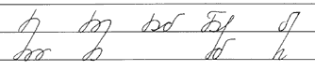
  - Белем- бәхет ачкычы, дәрәҗәнең баскычы.
3. 56 нчы биттәге Әмир белән Әминәнең әңгәмәсен укы. 1-3 нче сыйныфта җөмлә турында үзләштергән материалны искә төшер.
1. Җөмлә сүзләр һәм сүзтезмәләрдән төзелә, тәмамланган уйны белдерә.
Түбәндәге сүзләрдән җөмлә төзеп, дәфтәргә яз.
сибә, кояш, җылы, нурларын.
2. Әйтү максаты буенча җөмләләр ничә төргә бүленә? Җөмләләрне тыныш билгеләрен куеп дәфтәргә яз.
Кошларның файдасы бармы
Алар зарарлы кортларны, бөҗәкләрне чүплиләр
Кошларны саклагыз
3. Җөмләнең баш кисәкләре ия белән хәбәр.
Түбәндәге җөмләне дәфтәргә яз, ия белән хәбәрнең астына сыз.
Наҗия чыланды.
4. Җөмлә баш һәм иярчен кисәкләрдән тора. Җөмләне дәфтәргә яз, баш һәм иярчен кисәкләрен билгелә.
Салкын кыш үтте.
6. Баш һәм иярчен кисәкләргә карап җыйнак һәм җәенке җөмләләр төзелә. Ия белән хәбәрдән генә торган җөмлә җыйнак җөмлә була. Ия, хәбәр һәм иярчен кисәкләрдән торган җөмлә җәенке җөмлә була.
Дәфтәргә бер җыйнак һәм бер җәенке җөмлә төзеп яз.
4. Өй эше. Түбәндәге сүзләрдән җөмләләр төзеп яз. Баш кисәкләрнең астына сыз.
1. җитте, яз , ямьле.
2. җирне, кояш, җылыта, якты.
3. яңгырлар, беренче, үтте, явып.
4. агачлар, яшел, күмелде, яфракка.

4Б. Татар теле. 23.04.
Тема: Сүзтезмә.
1. Бүгенге числоны яз.
2 . Матур язу күнегүләрен яз.
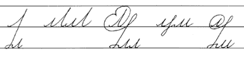
Көләч бала сөйкемле.
3. Рәсемнән карап, исем-сыйфат, исем-фигыль, сан- исем,исем-исем, алмашлык-исем, рәвеш-фигыльдән торган берәр сүзтезмә яз.
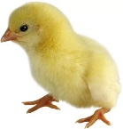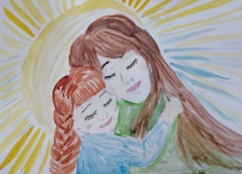
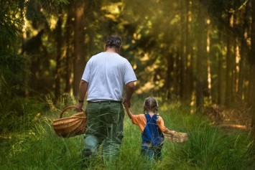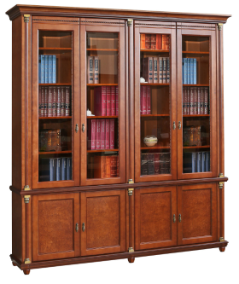
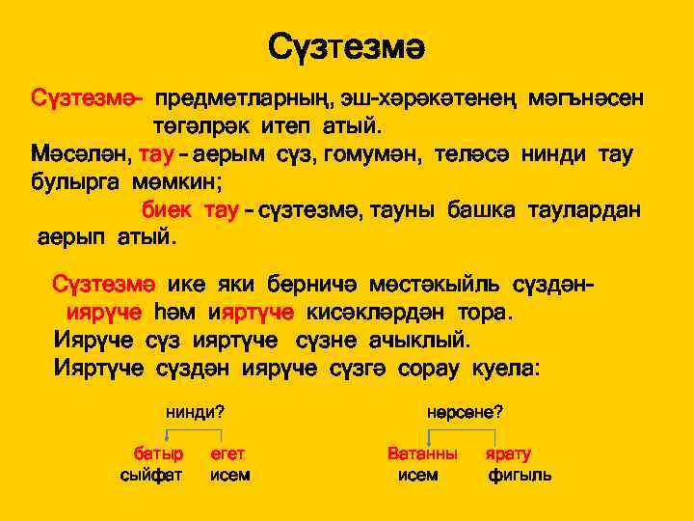
Исеңдә тот! Ия белән хәбәр сүзтезмә була алмый.
2.75 нче күнегүдән тиешле сүзтезмәләрне язып ал.
3.Өй эше. 76 нчы күнегүдән рәвеш+фигыль белән белдерелгән сүзтезмәләрне үрнәктәгечә язып ал.

4Б. Татар теле. 24.04.
Тема: Сүзтезмәдә сүзләр бәйләнеше
1. Бүгенге числоны яз.
2 . Матур язу күнегүләрен яз.
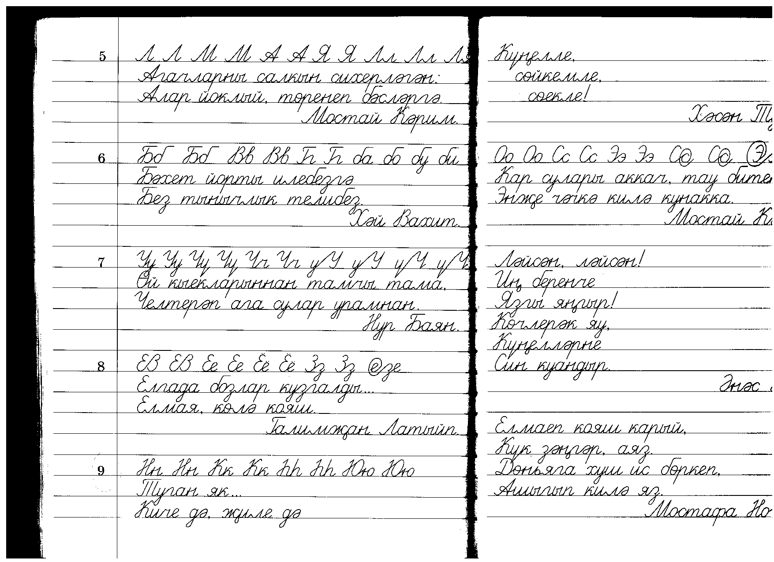
3.Сүзтезмәләр турында исеңә төшер.
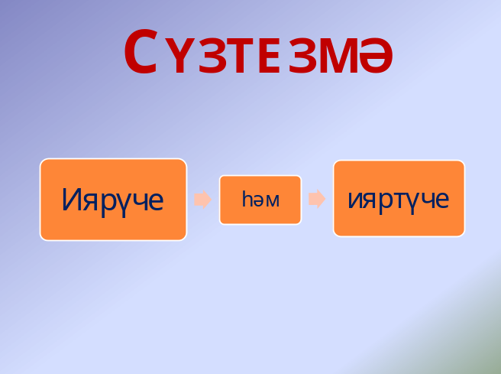
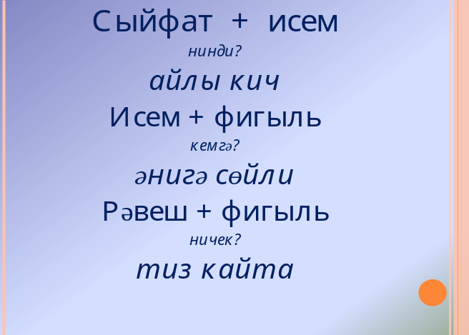

3. 79 нчы күнегүне үрнәк буенча язмача эшлә.
4. Сүзләрне туры китереп сүзтезмәләр төзеп яз.
җылы чәчәк
йомшак көн
салкын уен
күңелле җил
зәңгәр кыш

5. Өй эше. Рәсем буенча 5-6 сүзтезмә төзеп яз.
